

คู่มือการปฏิบัติงาน
กองช่าง

ของ

องค์การบริหารส่วนตำบลบางพลับ
อำเภอโพธิ์ทอง จังหวัดอ่างทอง

คำนำ
คู่มือการปฏิบัติงานฉบับนี้เป็นคู่มือการปฏิบัติงาน ซึ่งกองช่าง องค์การบริหารส่วนตำบลบางพลับ ได้จัดทำขึ้นเพื่อให้ข้าราชการและพนักงานจ้างผู้รับผิดชอบงานกองช่าง ใช้ศึกษาและนำไปปฏิบัติงาน เพื่อเพิ่มประสิทธิภาพในการดำเนินงานของกองช่าง คู่มือการปฏิบัติงานกองช่าง องค์การบริหารส่วนตำบลบางพลับ ได้แสดงให้เห็นถึงขั้นตอนในการปฏิบัติงาน รายละเอียดของงานและมาตรฐานคุณภาพงาน เพื่อกำหนดเป็นมาตรฐานคุณภาพงาน มาตรฐานในการปฏิบัติงานของข้าราชการและพนักงานจ้างกองช่าง ให้บรรลุตามข้อกำหนดที่สำคัญ ซึ่งตอบสนองต่อความต้องการของผู้รับบริการและผู้มีส่วนได้ส่วนเสียสำคัญ คณะผู้จัดทำหวังเป็นอย่างยิ่งว่าข้าราชการและพนักงานจ้างผู้รับผิดชอบกองช่าง องค์การบริหารส่วนตำบลบางพลับ จะได้นำคู่มือการปฏิบัติงานฉบับนี้ไปศึกษาและนำมาใช้ในการปฏิบัติงานได้อย่างมี ประสิทธิภาพ บรรลุตามภารกิจและอำนาจหน้าที่ขององค์การบริหารส่วนตำบลบางพลับ ที่ได้ระบุไว้ในข้อบัญญัติงบประมาณรายจ่ายประจำปี

กองช่าง
องค์การบริหารส่วนตำบลบางพลับ

ขอบเขตของกระบวนงาน

กองช่าง มีหน้าที่รับผิดชอบเกี่ยวกับกับการสำรวจ ออกแบบ การจัดทำข้อมูลทางด้านวิศวกรรม การจัดเก็บ และทดสอบคุณภาพวัสดุงานออกแบบและเขียนแบบ การตรวจสอบ การก่อสร้าง งานควบคุมอาคารตามระเบียบ กฎหมาย งานแผนการปฏิบัติงานก่อสร้างและซ่อมบำรุง การควบคุมอาคารก่อสร้าง และซ่อมบำรุง งานแผนด้าน วิศวกรรมเครื่องจักร การรวบรวมประวัติติดตาม ควบคุมการปฏิบัติงานเครื่องจักรกล การควบคุม การบำรุงรักษา เครื่องจักรกล การรวบรวมประวัติติดตามควบคุมการปฏิบัติงานเครื่องจักรกล เก็บรักษา การเบิกจ่ายวัสดุอุปกรณ์ อะไหล่ น้ำมันเชื้อเพลิง และงานอื่นๆ ที่เกี่ยวข้องและที่ได้รับมอบหมาย โดยให้มีการแบ่งส่วนราชการภายในเป็น ดังนี้
1. งานก่อสร้าง มีรายของงานและการปฏิบัติดังต่อไปนี้
1. งานก่อสร้างและบูรณะถนน งานก่อสร้างและบูรณะสะพาน งานก่อสร้าง งานปรับปรุง บูรณะ และ ซ่อมแซมสิ่งก่อสร้างสาธารณะ
2. งานเกี่ยวกับแผนงานการปฏิบัติงาน ด้านวิศวกรรมเครื่องจักรกล การรวบรวมการประวัติติดตาม ควบคุม
การปฏิบัติงานเครื่องกล การควบคุมและการบำรุงรักษาเครื่องจักรกลและยานพาหนะ งานเกี่ยวกับ แผนงานการเก็บรักษา การเบิกจ่ายวัสดุอุปกรณ์
3. การสำรวจ ออกแบบ การจัดทำข้อมูลด้านวิศวกรรม การจัดเก็บและทดสอบคุณภาพวัสดุ งานออกแบบและ
เขียนแบบ การตรวจสอบการก่อสร้างงาน ควบคุม อาคารให้เป็นไปตามกฎหมาย ระเบียบ และหนังสือสั่งการต่างๆ ที่เกี่ยวข้อง
4. งานสำรวจ ออกแบบ เขียนแบบต่างๆ งานการก่อสร้างโดยได้รับอนุญาต ตาม พ.ร.บ. ควบคุมอาคาร พ.ศ.2522 แก้ไขเพิ่มเติมฯ ตลอดจนกฎหมายอื่นๆ ที่เกี่ยวข้อง การขุดดิน ถมดิน ตาม พ.ร.บ. ขุดดินและ ถมดิน รวมตลอดถึง เรื่องร้องเรียนและเรื่องอื่นๆ ในพื้นที่องค์การบริหารส่วนตำบล
5. ปฏิบัติงานอื่น ๆ ที่ได้รับมอบหมายจากผู้บังคับบัญชา
2. งานออกแบบและควบคมอาคาร มีรายของงานและการปฏิบัติดังต่อไปนี้
1.งานวิศวกรรม การประมาณราคา ร่วมพิจารณากำหนดวางแผนงบประมาณ
2.งานประเมินราคา งานควบคุมการก่อสร้างอาคาร
3.งานบริการข้อมูล และหลักเกณฑ์ต่างๆ
4.งานธุรการ รับผิดชอบเกี่ยวกับหนังสือรับ-ส่งต่างๆ ของกองช่าง
5.งานอื่นๆ ที่ได้รับมอบหมายจากผู้บังคับบัญชา

3. งานประสานสาธารณูปโภค มีรายของงานและการปฏิบัติดังต่อไปนี้
1.งานไฟฟ้าสาธารณะ งานประสานสาธารณูปโภคและกิจการประปา งานประปา
2. งานระบายน้ำ แก้ไขปัญหาน้ำท่วมขัง การบำรุงรักษาคูคลอง ท่อระบายน้ำ ทำการสำรวจพื้นที่และ โครงการป้องกันน้ำท่วมขัง
3. จัดทำโครงการบำรุงรักษาคูคลองสาธารณะ แผนโครงการล้างท่อระบายน้ำและแผนการดูแล บำรุงรักษา เครื่องจักร อุปกรณ์เกี่ยวกับการระบายน้ำให้มีความพร้อมที่จะใช้ในการปฏิบัติงาน ตลอดจนการ แก้ไขเรื่องร้องเรียนเกี่ยวกับปัญหาน้ำท่วมขัง การระบายน้ำและจัดตั้งงบประมาณ ขุดลอกคูคลองคูน้ำ สร้างเขื่อน สร้างทำนบกั้นน้ำ เป็นต้น

-2-
4.งานสำรวจ ออกแบบ เขียนแบบต่างๆ งานการกอสร้าง โดยได้รับอนุญาต ตาม พ.ร.บ. ควบคุมอาคาร พ.ศ.2522 แก้ไขเพิ่มเติมฯ ตลอดจนกฎหมายอื่นที่เกี่ยวข้อง การขุดดิน-ถมดินตาม พ.ร.บ. ขุดดินถมดิน
5.งานอื่นๆ ที่ได้รับมอบหมายจากผู้บังคับบัญชา
4.งานผังเมือง มีรายของ งานและการปฏิบัติดังต่อไปนี้
1.สำรวจแผนที่การกำหนด/การวางผังพัฒนาเมือง งานควบคุมทางผังเมือง
2.งานจัดรูปที่ดินและฟื้นฟูเมือง กำหนดแนวเขตที่สาธารณะเพื่อขอการครองสิทธิ์ในที่สาธารณะ การบุกรุก ที่ดินในที่สาธารณะร่วมกับสำนักงานที่ดินฯ
3.งานจัดรูปที่ดินและฟื้นฟูเมือง กำหนดแนวเขตที่สาธารณะเพื่อขอการครอบครองสิทธิ์ในที่สาธารณะ การบุกรุกที่ดินให้เป็นที่สาธารณะ ดูแลตรวจสอบที่สาธารณะ สิ่งสาธารณูปการ เช่น ถนน ทางเท้า คันดิน สะพาน ท่อระบายน้ำ
4.การตรวจสอบการขอใช้ที่สาธารณะการครอบครองสิทธิ์ในที่สาธารณะ ขออนุญาตเชื่อมทางสาธารณะ
การดำเนินคดีกับผู้บุกรุกที่สาธารณะการดูแลตรวจสอบรักษาที่สาธารณะ/สิ่งสาธารณูปการ เช่น ถนน ทางเท้า คันดิน สะพาน ท่อระบายน้ำ
5.งานสำรวจ ออกแบบ เขียนแบบต่างๆ งานการก่อสร้าง โดยได้รับอนุญาต ตาม พ.ร.บ. ควบคุมอาคาร พ.ศ.2522 แก้ไขเพิ่มเติมฯ ตลอดจนกฎหมายอื่นๆ ในพื้นที่ตำบล
6.งานอื่นๆ ที่ได้รับมอบหมายจากผู้บังคับบัญชา
การจัดทำคู่มือการปฏิบัติงานกองช่าง ของ องค์การบริหารส่วนตำบลบางพลับ มีวัตถุประสงค์ดังนี้
๑. เพื่อให้ข้าราชการและพนักงานจ้างกองช่าง มีคู่มือการปฏิบัติงานที่ชัดเจน เป็นลายลักษณ์อักษร ซึ่งแสดงรายละเอียดขั้นตอนการปฏิบัติงานของกิจกรรม/กระบวนการต่างๆ ของกองช่าง
๒. เพื่อเป็นการสร้างมาตรฐานการปฏิบัติงาน ซึ่งจะช่วยให้การทำงานของกองช่างได้มาตรฐาน เป็นไปตามเป้าหมาย ได้ผลผลิตหรือการบริการที่มีคุณภาพ รวดเร็วทันตามกำหนดเวลา มีการทำงานที่ ปลอดภัย บรรลุข้อกำหนดที่สำคัญของกระบวนการ

ขั้นตอนการดำเนินงานก่อสร้าง
1.ศึกษารายละเอียดโครงการที่ผ่านการพิจารณาอนุมัติงบประมาณประเภทต่างๆ
2. จัดทำประมาณราคากลางโดยศึกษาราคาวัสดุก่อสร้างที่ใกล้เคียงกับปัจจุบันมากที่สุด (ไม่เกิน ๑ เดือน)
3.ผู้อำนวยการกองช่างตรวจสอบรายละเอียดใบประมาณราคา และแบบแปลน
4. เสนอปลัดองค์การบริหารส่วนตำบล และนายกองค์การบริหารส่วนตำบล พิจารณา และลงนามอนุมัติดำเนิน
โครงการ

แผนผังขั้นตอนการดำเนินงานก่อสร้าง
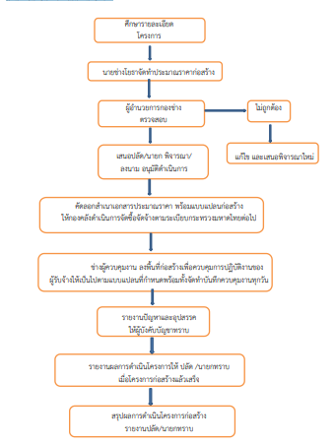

การขออนุญาตก่อสร้างอาคาร
ระเบียบ/กฎหมายที่เกี่ยวข้อง
พระราชบัญญัติควบคุมอาคาร (ฉบับที่ ๓) พ.ศ.๒๕๔๓
ระยะเวลาในการดาเนินการรวม : 45 วัน
ขั้นตอนและระยะเวลาการขออนุญาตก่อสร้างอาคาร
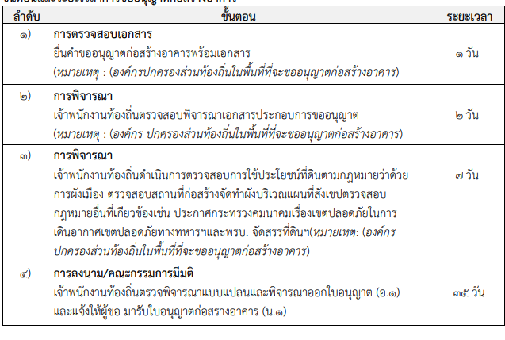

การขออนุญาตติดตั้ง/ซ่อมแซมโคมไฟฟ้าสาธารณะ
ระเบียบ/กฎหมายที่เกี่ยวข้อง พระราชบัญญัติสภาตำบลและองค์การบริหารส่วนตำบล พ.ศ.2537 แก้ไขเพิ่มเติม
(ฉบับที่ 6 ) พ.ศ.2562
ขั้นตอนและระยะเวลาการขออนุญาตก่อสร้างอาคาร
ลำดับ | ขั้นตอน | ระยะเวลา
1 | ผู้ยื่นคำร้อง กรอกเอกสารคำร้อง ณ องค์การบริหารส่วนตำบลบางพลับ หรือช่องทาง  E-service เจ้าพนักงานธุรการเสนอคำร้องต่อส่วนงานที่เกี่ยวข้อง | 1 วัน
2 | ธุรการกองช่าง เสนอคำร้องต่อนากยกองค์การบริหารส่วนตำบลบางพลับ เพื่อพิจารณาอนุมัติ | 1 วัน
3 | ช่างไฟฟ้า ดำเนินการติดตั้ง/ซ่อมแซมไฟฟ้าสาธารณะตามคำร้องที่ได้รับการ พิจารณาอนุมัติแล้ว | 1 – 3 วัน
4 | สรุปรายงานผลการดำเนินงาน

